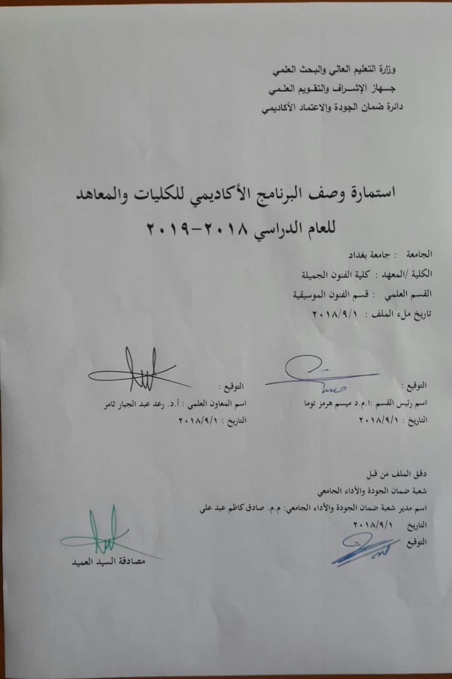
نموذج وصف البرنامج الأكاديمي
مراجعة أداء مؤسسات التعليم العالي ((مراجعة البرنامج الأكاديمي))
وصف البرنامج الأكاديمي
يوفر وصف البرنامج الأكاديمي هذا ايجازاً مقتضياً لأهم خصائص البرنامج ومخرجات التعلم المتوقعة من الطالب تحقيقها مبرهناً عما إذا كان قد حقق الاستفادة القصوى من الفرص المتاحة . ويصاحبه وصف لكل مقرر ضمن البرنامج

- المؤسسة التعليمية | وزارة التعلم العلمي والبحث العلمي/ جامعة بغداد/ كلية الفنون الجميلة
- القسم الجامعي / المركز | قسم الفنون الموسيقية
- اسم البرنامج الأكاديمي | انظمة التحليل الموسيقي
- اسم الشهادة النهائية | بكالوريوس فنون موسيقية
- النظام الدراسي | سنوي
- برنامج الاعتماد المعتمد | نظام الوحدات
- المؤثرات الخارجية الأخرى
- تاريخ إعداد الوصف
- أهداف البرنامج الأكاديمي.
يتعرف الطالب من خلال موضوعات هذه المادة على اهداف مناهج التحليل واشكالات الباحثين فيها ، وانواع انظمة التحليل العالمية والعربية والعراقية ، كما يتعرف عل منهج ونظرية النظام الكامل للتحليل ويقوم بتطبيق ما تعلمه بتحليل نماذج من التراث الموسيقي .

- مخرجات التعلم المطلوبة وطرائق التعليم والتعلم والتقييم
أ-الاهداف المعرفية
أ1 - تعرّف على أنظمة التحليل المختلفة.

ب –الاهداف المهاراتية الخاصة بالبرنامج
ب1 قدرة الطلبة على تحليل الاعمال الموسيقية والغنائية.

طرائق التعليم والتعلم
التعلم عن طريق التفسير بإستخدام وسائل إيضاح مثل السبورة الذكية أو البيانو أو مكسر الصوت أو الداتاشو وجهاز الحاسوب وشاشة العرض.

طرائق التقييم
عن طريق الإختبار النظري والعملي اليومي والفصلي إضافة (إختبارات مهارية)

ج-الاهداف الوجدانية والقيمية
ج1- غرس القيم الفنية الجمالية لدى الطلبة
ج2- تعزيز إمكانية التعبير الحسي لدى الطلبة

طرائق التعليم والتعلم
عن طريق الإصغاء إلى المحاضرات والمشاركة في المناقشات إضافة إلى كتابة التمارين وتحليلها

طرائق التقييم
الإختبارات تكشف عن مدى معرفة الطلبة بقواعد علم النظريات والتضاد الصوتي والتالف الصوتي.

د -المهارات العامة والتأهيلية المنقولة (المهارات الأخرى المتعلقة بقابلية التوظيف والتطور الشخصي).
د1- تعلم قواعد واساسيات أنظمة التحليل الموسيقي.
د2- القدرة على التعامل مع التحليل والنقد الفني الموسيقي.

- بنية البرنامج |  |  |  | - الشهادات والساعات المعتمدة
المستوى / السنة | الترميز | اسم المقرر أو المساق | الساعات والوحدات المعتمدة | - الشهادات والساعات المعتمدة
المرحلة االرابعة | Fd3 | انظمة التحليل الموسيقي | 60 ساعة 60 وحدة | نظري = 60

- التخطيط للتطور الشخصي
- عن طريق العمل على تحديث المفردات لكل عام بنسبة 10%

- معيار القبول (وضع الأنظمة المتعلقة بالالتحاق بالكلية أو المعهد)
- إختبارات خاصة لكشف المواهب الموسيقية
- أهم مصادر المعلومات عن البرنامج
- الكتب
- البحوث العلمية
- مواقع الأنترنت الخاص بالمكتبة الموسيقية

مخطط مهارات المنهج
يرجى وضع اشارة في المربعات المقابلة لمخرجات التعلم الفردية من البرنامج الخاضعة للتقييم
مخرجات التعلم المطلوبة من البرنامج
السنة / المستوى | رمز المقرر | اسم المقرر | أساسي  أم اختياري | المعرفة والفهم |  |  |  |  |  | المهارات الخاصة بالموضوع |  |  |  |  | مهارات التفكير |  |  |  | المهارات العامة والمنقولة  ( أو) المهارات الأخرى المتعلقة بقابلية التوظيف والتطور الشخصي
 |  |  |  | أ1 |  |  |  |  |  | ب1 |  |  |  |  | ج1 | ج2 |  |  | د1 | د2
المرحلة الرابعة | Fd3 | أنظمة التحليل الموسيقي | أساسي

- بنية المقرر
الأسبوع | الساعات | مخرجات التعلم المطلوبة | اسم الوحدة / المساق أو الموضوع | طريقة التعليم | طريقة التقييم
1 | 2 | قدرة الطالب لمعرفة الموضوع المدروس في هذا الإسبوع | هدف منهج التحليل الاثنوموزيكولوجي واشكالات مناهجه . ما هي الاسباب التي حفزت الاثنوموزيكولوجيين نحو مناهج التحليل الموسيقية | إلقاء محاضرة | إختبار نظري
2 | 2 | قدرة الطالب لمعرفة الموضوع المدروس في هذا الإسبوع | انواع طرائق وانظمة التحليل الاثنوموزيكولوجي المستعملة عالمياً | إلقاء محاضرة | إختبار نظري
3 | 2 | قدرة الطالب لمعرفة الموضوع المدروس في هذا الإسبوع | المدرسة الفنلندية | إلقاء محاضرة | إختبار نظري
4 | 2 | قدرة الطالب لمعرفة الموضوع المدروس في هذا الإسبوع | المدرسة الهنغارية | إلقاء محاضرة | إختبار نظري
5 | 2 | قدرة الطالب لمعرفة الموضوع المدروس في هذا الإسبوع | المدرسة البلغارية | إلقاء محاضرة | إختبار نظري
6 | 2 | قدرة الطالب لمعرفة الموضوع المدروس في هذا الإسبوع | المدرسة اليوغسلافية | إلقاء محاضرة | إختبار نظري
7 | 2 | تمكن الطلبة من إجتياز الإختبار النظري الفصلي | الامتحان الاول للفصل الاول | إلقاء محاضرة | إختبار نظري
8 | 2 | قدرة الطالب لمعرفة الموضوع المدروس في هذا الإسبوع | المدرسة الامريكية | إلقاء محاضرة | إختبار نظري
9 | 2 | قدرة الطالب لمعرفة الموضوع المدروس في هذا الإسبوع | المدرسة الامريكية | إلقاء محاضرة | إختبار نظري
10 | 2 | قدرة الطالب لمعرفة الموضوع المدروس في هذا الإسبوع | مصادر عمل وبناء النظام التحليلي | إلقاء محاضرة | إختبار نظري
11 | 2 | قدرة الطالب لمعرفة الموضوع المدروس في هذا الإسبوع | طرائق وانظمة التحليل الموسيقي لبعض الباحثين العرب | إلقاء محاضرة | إختبار نظري
12 | 2 | قدرة الطالب لمعرفة الموضوع المدروس في هذا الإسبوع | طرائق وانظمة التحليل الموسيقي لبعض الباحثين العراقيين | إلقاء محاضرة | إختبار نظري
13 | 2 | قدرة الطالب لمعرفة الموضوع المدروس في هذا الإسبوع | منهج ونظرية النظام الكامل للتحليل | إلقاء محاضرة | إختبار نظري
14 | 2 | قدرة الطالب لمعرفة الموضوع المدروس في هذا الإسبوع | المدرسة السلوفاكية | إلقاء محاضرة | إختبار نظري
15 | 2 | تمكن الطلبة من إجتياز الإختبار النظري الفصلي | الامتحان الثاني للفصل الاول |  | إختبار نظري
16 | 2 | قدرة الطالب لمعرفة الموضوع المدروس في هذا الإسبوع | المبادئ التي اخضعت لعمل النظام التحليلي | إلقاء محاضرة | إختبار نظري
17 | 2 | قدرة الطالب لمعرفة الموضوع المدروس في هذا الإسبوع | الاجزاء التنغيمية ذات الارتفاعات المختلفة | إلقاء محاضرة | إختبار نظري
18 | 2 | قدرة الطالب لمعرفة الموضوع المدروس في هذا الإسبوع | التوناليتا ، النغمة المركزية | إلقاء محاضرة | إختبار نظري
19 | 2 | قدرة الطالب لمعرفة الموضوع المدروس في هذا الإسبوع | المدى اللحني ، المسار النغمي | إلقاء محاضرة | إختبار نظري
20 | 2 | قدرة الطالب لمعرفة الموضوع المدروس في هذا الإسبوع | اللحن والاجزاء اللحنية التنغيمية الخاضعة للتحليل | إلقاء محاضرة | إختبار نظري
21 | 2 | قدرة الطالب لمعرفة الموضوع المدروس في هذا الإسبوع | الايقاع والمتريكا والشكل | إلقاء محاضرة | إختبار نظري
22 | 2 | تمكن الطلبة من إجتياز الإختبار المهاري الفصلي | الامتحان الاول للفصل الثاني | إلقاء محاضرة | إختبار نظري
23 | 2 | قدرة الطالب لمعرفة الموضوع المدروس في هذا الإسبوع | السرعة : النسبية والمطلقة وانواع البطاقات والاستمارات التحليلية | إلقاء محاضرة | إختبار نظري
24 | 2 | قدرة الطالب لمعرفة الموضوع المدروس في هذا الإسبوع | طرائق تسجيل وتدوين المعلومات والبيانات التحليلية | إلقاء محاضرة | إختبار نظري
25 | 2 | قدرة الطالب لمعرفة الموضوع المدروس في هذا الإسبوع | تطبيق منهج النظام الكامل للتحليل على نماذج من التراث والموروث الموسيقي العراقي | إلقاء محاضرة | إختبار نظري
26 | 2 | قدرة الطالب لمعرفة الموضوع المدروس في هذا الإسبوع | تطبيق منهج النظام الكامل للتحليل على نماذج من التراث والموروث الموسيقي العراقي | إلقاء محاضرة | إختبار نظري
27 | 2 | قدرة الطالب لمعرفة الموضوع المدروس في هذا الإسبوع | تطبيق منهج النظام الكامل للتحليل على نماذج من التراث والموروث الموسيقي العراقي | إلقاء محاضرة | إختبار نظري
28 | 2 | قدرة الطالب لمعرفة الموضوع المدروس في هذا الإسبوع | تطبيق منهج النظام الكامل للتحليل على نماذج من التراث والموروث الموسيقي العراقي | إلقاء محاضرة | إختبار نظري
29 | 2 | قدرة الطالب لمعرفة الموضوع المدروس في هذا الإسبوع | تطبيق منهج النظام الكامل للتحليل على نماذج من التراث والموروث الموسيقي العراقي | إلقاء محاضرة | إختبار نظري
30 | 2 | تمكن الطلبة من إجتياز الإختبار المهاري الفصلي | الامتحان الثاني الفصل الثاني

- البنية التحتية
- الكتب المقررة المطلوبة | التحليل المعاصر لعلم الموسيقى المقارن (الاثنوموزيكولوجي) و نظريات وطرائق تحليل الموسيقى العربية ، تأليف أ. د. طارق حسون فريد .
- المراجع الرئيسية (المصادر) | كتب اجنبية
ا- الكتب والمراجع التي يوصى بها (المجلات العلمية , ....) | البحوث العلمية والرسائل والأطاريح والمصادر الحديثة ذات العلاقة بالمادة المدروسة
ب- المراجع الالكترونية , مواقع الانترنت,..... | المواقع الإلكترونية بالمكتبات الخاصة بالكتب الموسيقية

12- خطة تطوير المقرر الدراسي :
من خلال إستضافة الأساتذة والباحثين بالفنون الموسيقية وعلومها لإلقاء المحاضرات على الطلبة التي من شأنها رفع المستوى العلمي. والسعي إلى إشراك الطلبة في المداخلات العلمية أثناء إلقاء المحاضرات.

